Новый год –один из любимых праздников учащихся школы.Особенно много желающих посмотреть выступления учащихся бывает на новогоднем КВНе у старшеклассников. Гостями были команды из Самоцветской ,Арамашевской, Коптеловской школы. Соревновались ребята и друг с другом, и с командой учителей. В этом году было две разновозрастные команды:родители и сборная из учащихся 8,10,11 класса. Члены команд должны были выполнять различные задания: петь, танцевать, отвечать на каверзные вопросы, инсценировать придуманную сказку. Зрители встречали каждое выступление аплодисментами. Жюри было очень сложно оценивать выступления команд, каждая из которых не уступала друг другу ни в мастерстве, ни в артистизме. Победила дружба!
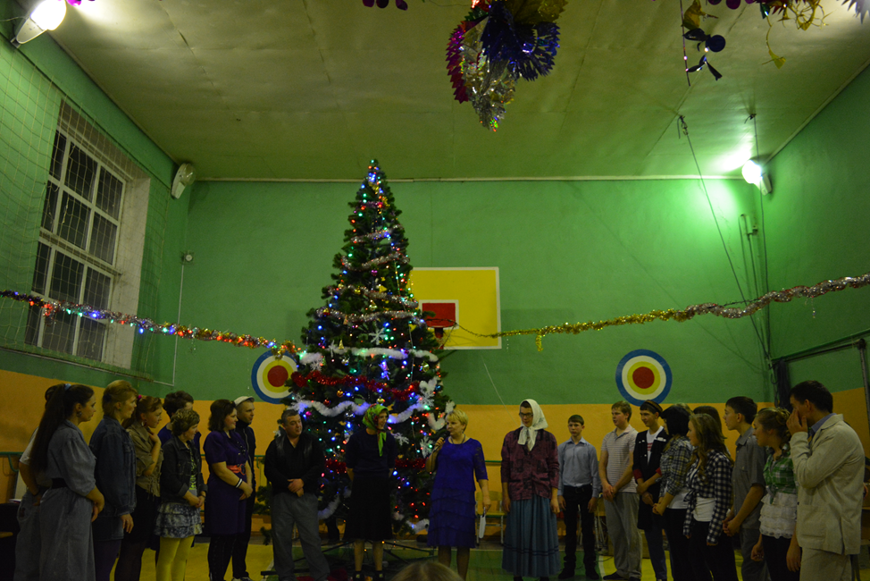

Команда родителей «Мы из восьмидесятых»
Команда учащихся «Оптимисты»
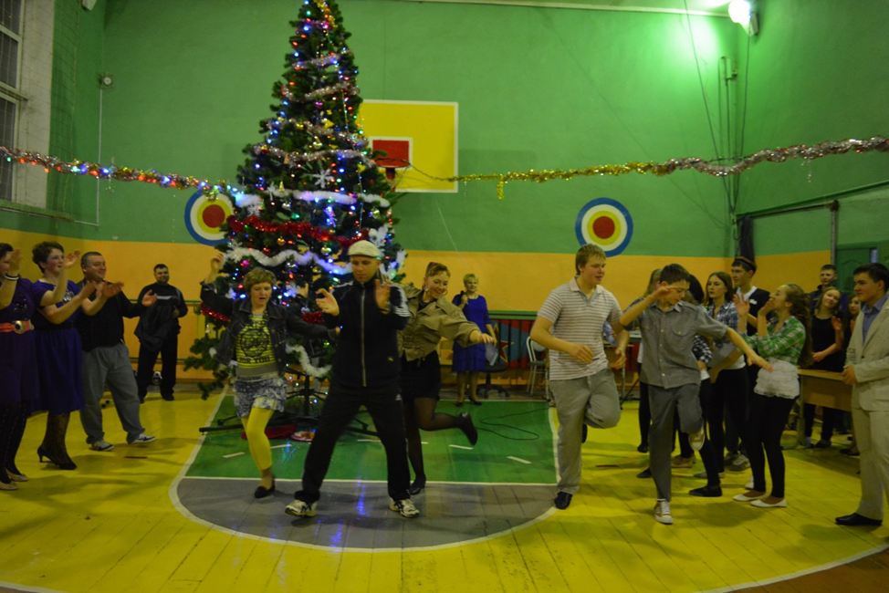
«Эх, топни, нога…»
Танцуем по-деевски!
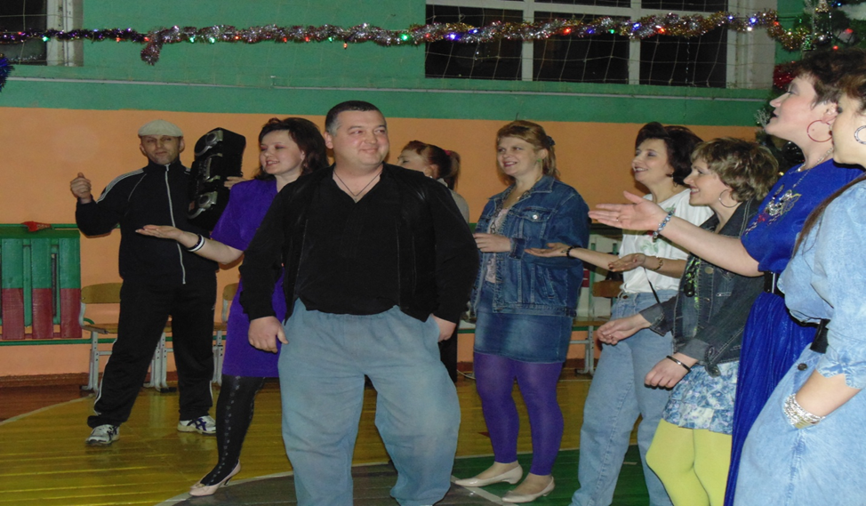
Лучший игрок из команды родителей, по мнению зрителей,
Терещенко Иван Владимирович
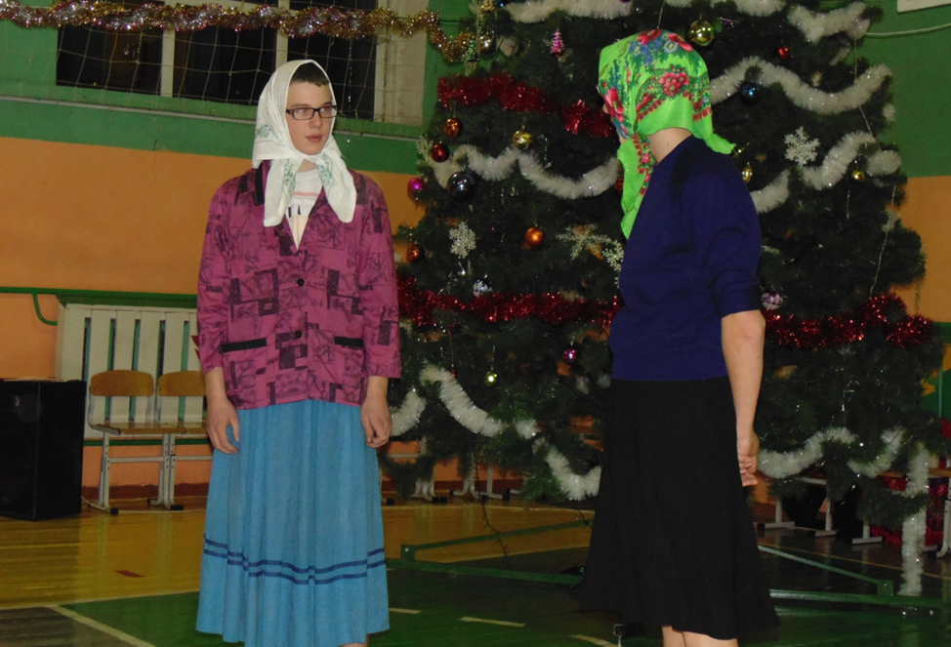
Весь вечер не давали никому скучать две симпатичные бабушки-ученики 9 класса Терещенко Матвей и Демидов Сергей

